科展
- 題目 表面張力
- 作者
- 研究動機
研究目的
  - 什麼是表面張力？
  - 探討各種溶液對表面張力的影響
  - 探討不同濃度對表面張力的影響
  - 探討不同溫度對表面張力的影響
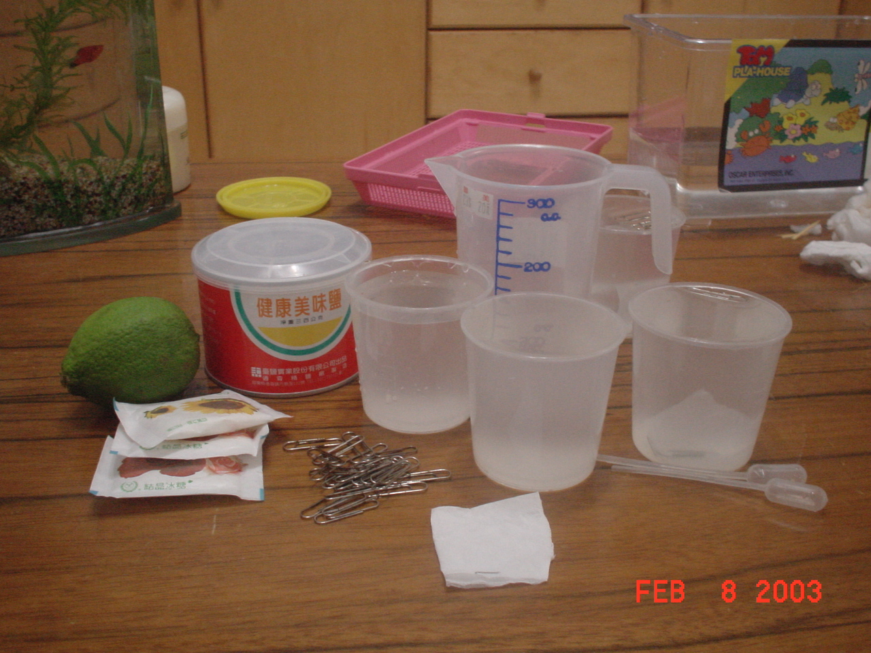
  - 探討不同表面對表面張力的影響

研究設備器材
  - 各種溶液
鹽水 糖水 油 肥皂水 檸檬水
  - 不同材質表面
玻璃 塑膠 壓克力 鋁 塗臘的木頭
落干迴紋針 六個量杯 滴管 溫度計 小紙片
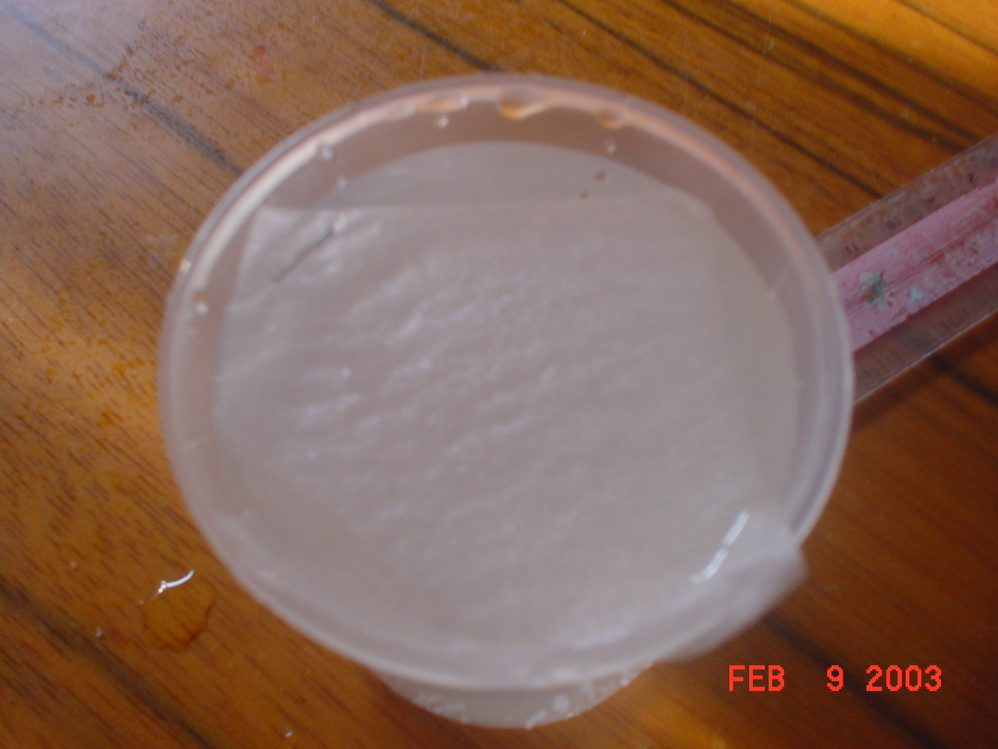
研究過程方法
圖一

實驗一

目的 檢視每種不同的溶液對表面張力的影響

步驟

1.在五個容量相同的杯子裡，分別放入鹽水、糖水、肥皂水〈如有泡泡 先去掉泡泡〉、檸檬水、水，到滿
2.先在水面上放一張紙片〈如圖一〉，再把準備好的迴紋針一根一根放在紙片上，紙片吸水掉下去後，看水面上可以浮幾根迴紋針
3.把結果記錄下來
實驗二 1
目的 檢視鹽水的濃度對表面張力的影響

步驟

1.在三個容量相同的杯子裡，放入水，在分別加入五匙 十匙 十五匙的鹽
2.先在水面上放一張紙片〈如圖一〉，再把準備好的迴紋針一根一根放在紙片上，紙片吸水掉下去後，看水面上可以浮幾根迴紋針
3.把結果記錄下來
實驗二 2

目的 檢視檸檬汁的濃度對表面張力的影響

步驟

1.在三個容量相同的杯子裡，放入水，在分別加入五滴 十滴 十五滴的檸檬汁
2.先在水面上放一張紙片〈如圖一〉，再把準備好的迴紋針一根一根放在紙片上，紙片吸水掉下去後，看水面上可以浮幾根迴紋針
3.把結果記錄下來

實驗三
目的 檢視每種不同的溫度對表面張力的影響

步驟

1.在四個容量相同的杯子裡，放入水，一個放入冰箱，另兩個放入微波爐，以不同的時間來加熱，再用溫度計量溫度
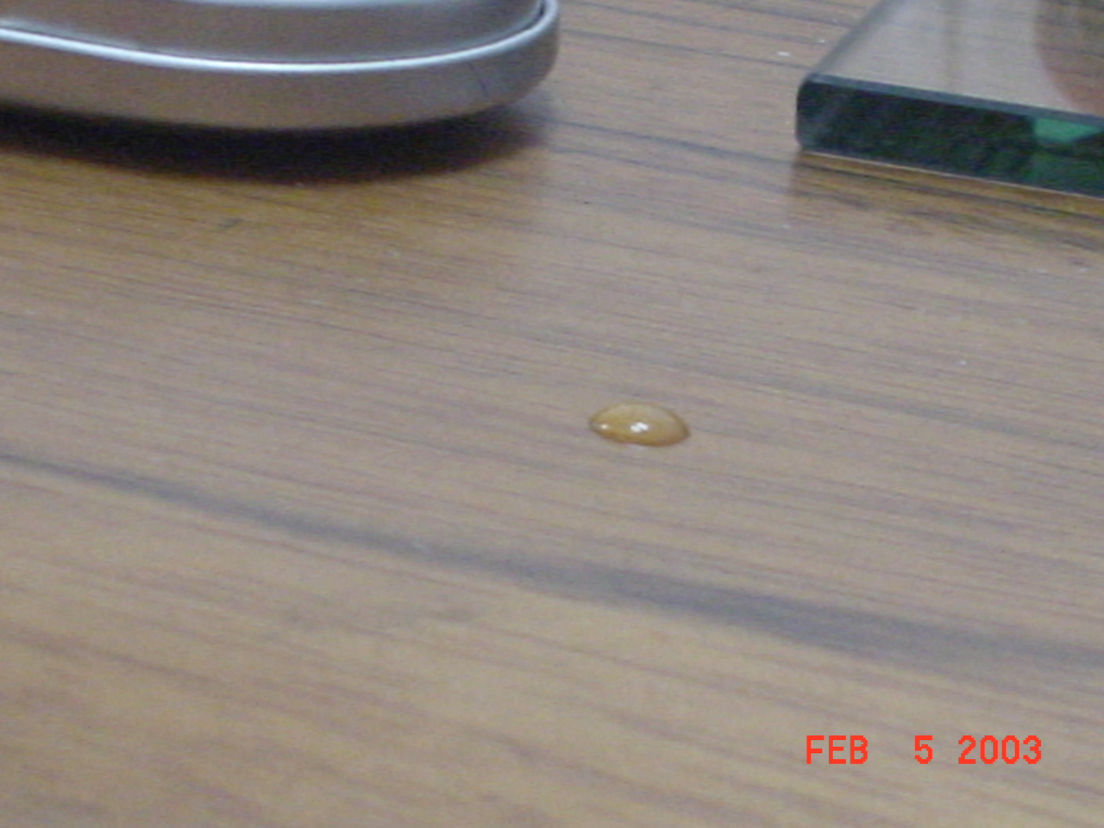
2.先在水面上放一張紙片〈如圖一〉，再把準備好的迴紋針一根一根放在紙片上，紙片吸水掉下去後，看水面上可以浮幾根迴紋針
圖二
3.把結果記錄下來
實驗四
目的 檢視每種不同的材質表面對表面張力的影響

步驟

1.在不同材質的表面〈玻璃 塑膠 鋁 塗臘的木頭〉用滴管滴一滴水〈如圖二〉
2.觀察水滴的表面張力
3.把結果記錄下來

研究結果
實驗一
目的 檢視每種不同的溶液對表面張力的影響
 | 鹽水 | 糖水 | 檸檬水 | 肥皂水 | 水
迴紋針
（第一次）
迴紋針
（第二次）
迴紋針
（第三次）
平均值
實驗一圖表

實驗二
目的 檢視鹽水的濃度 對表面張力的影響
 | 五匙 | 十匙 | 十五匙
迴紋針（第一次）
迴紋針（第二次）
迴紋針（第三次）
平均值
目的 檢視檸檬汁的濃度對表面張力的影響
 | 五滴 | 十滴 | 十五滴
迴紋針（第一次）
迴紋針（第二次）
平均值
實驗二圖表
我們發現：

實驗三

 | 冰水約0℃ | 室溫約18℃ | 38.5℃ | 50℃
迴紋針
（第一次）
迴紋針
（第二次）
迴紋針
（第三次）
平均值

目的 檢視每種不同的溫度對表面張力的影響

實驗三圖表

我們發現：

實驗四
目的 檢視每種不同的材質表面對表面張力的影響
 | 玻璃 | 塑膠 | 鋁 | 塗臘
水滴形狀 | 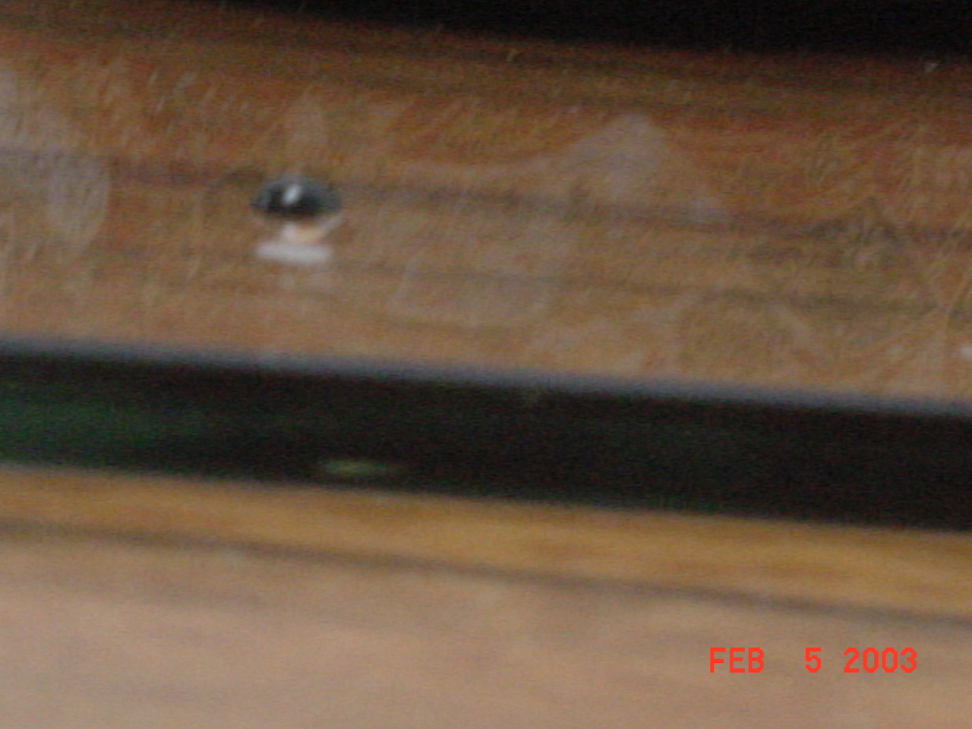  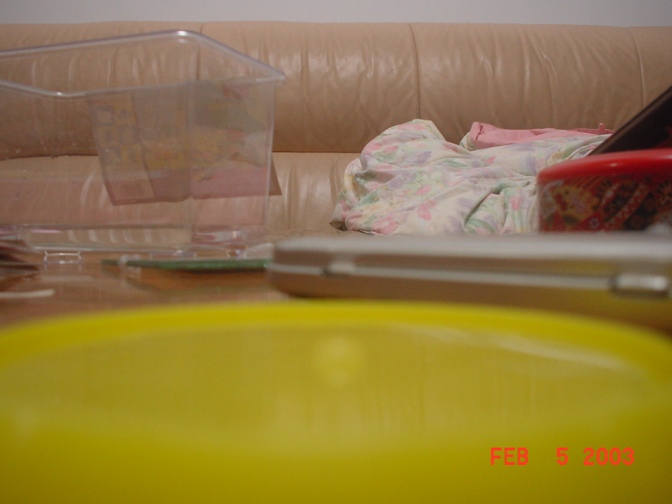  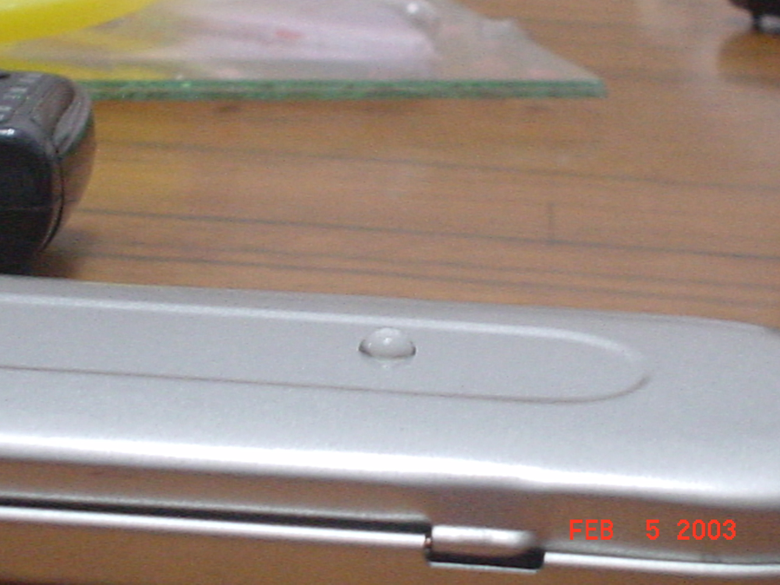
表面張力
強弱名次

討論與結論

參考資料

